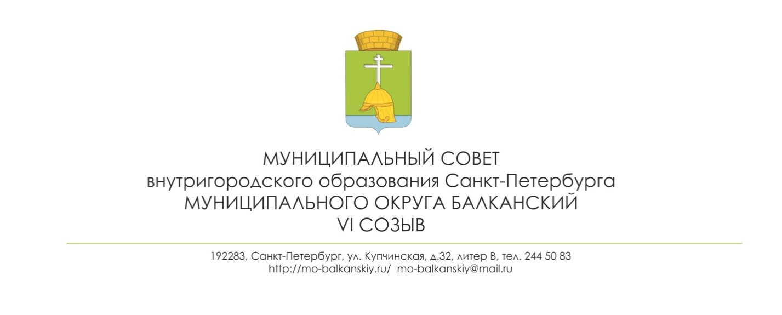
РЕШЕНИЕ
24.11.2020 № 36
Об утверждении ликвидационного баланса
избирательной комиссии внутригородского муниципального образования Санкт-Петербурга муниципального округа Балканский

В связи с ликвидацией избирательной комиссии внутригородского муниципального образования Санкт-Петербурга муниципального округа Балканский, в соответствии с пунктом 6 статьи 63 Гражданского кодекса Российской, Федеральным законом от 08.08.2001 № 129-ФЗ «О государственной регистрации юридических лиц и индивидуальных предпринимателей», Уставом внутригородского муниципального образования Санкт-Петербурга муниципального округа Балканский, муниципальный совет
РЕШИЛ:

- Утвердить ликвидационный баланс избирательной комиссии внутригородского муниципального образования Санкт-Петербурга муниципального округа Балканский (согласно Приложению к настоящему решению).
- Ликвидатору уведомить в установленной форме Межрайонную инспекцию ФНС РФ № 15 по Санкт-Петербургу об утверждении ликвидационного баланса избирательной комиссии внутригородского муниципального образования Санкт-Петербурга муниципального округа Балканский.
- Опубликовать настоящее решение в муниципальной газете «Купчинские просторы» и разместить на официальном сайте внутригородского муниципального образования Санкт-Петербурга муниципального округа Балканский.
- Контроль исполнения настоящего решения возложить на Главу муниципального образования – председателя муниципального совета С.А. Лебедева.

Глава муниципального образования –
председатель муниципального совета С.А. Лебедев

